# Bộ Phận Máy Ảnh

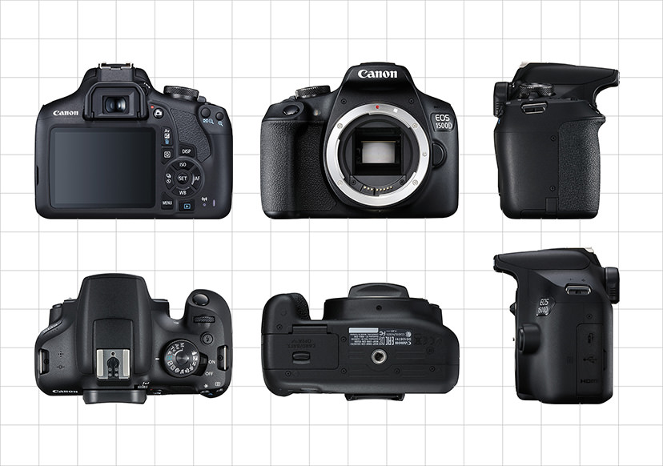

### Mặt trước

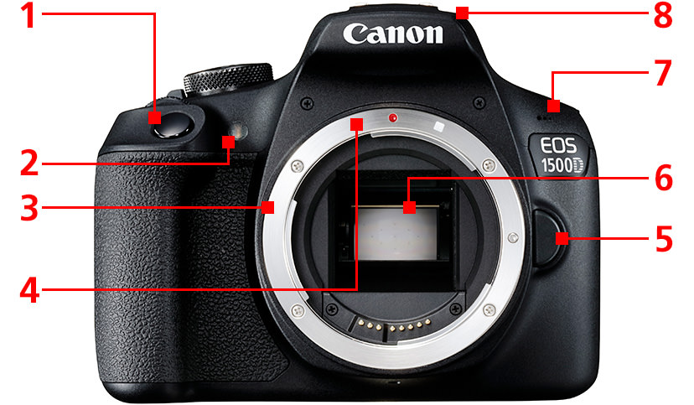

**F1: Nút Chụp Hình**

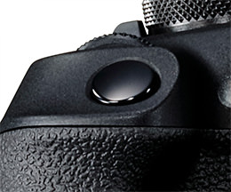

Nhấn nút này để nhả cửa trập. Thao tác nhấn nút chụp có 2 giai đoạn: Nhấn một nửa nút này để kích hoạt chức năng AF, trong khi nhấn hết sẽ nhả cửa trập.

**F2: Khử mắt đỏ/đèn báo hẹn giờ**

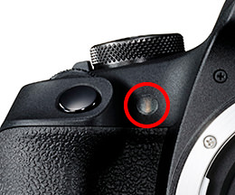

**Khử mắt đỏ:**Nếu chức năng [khử mắt đỏ](https://snapshot.canon-asia.com/vietnam/article/vi/3-speedlite-features-you-might-not-know) được bật trên máy ảnh của bạn, nhấn một nửa nút chụp sẽ chiếu sáng đèn này khi bạn sử dụng đèn flash tích hợp.   
**Hẹn giờ:** Khi bạn cài đặt chức năng hẹn giờ, đèn này sẽ nhấp nháy trong thời gian hẹn giờ cho đến khi ảnh được chụp.

**F3: Ngàm Ống Kính**

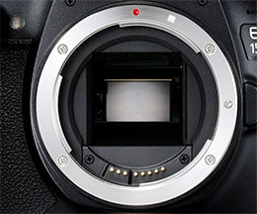

Đây là đoạn nối ống kính hoán đổi được với thân máy ảnh. Để gắn ống kính, bạn căn dấu ngàm ống kính (xem F3) trên ống kính với dấu tương ứng trên ngàm ống kính và xoay ống kính theo chiều kim đồng hồ cho đến khi nghe một tiếng cách.

**F4: Dấu Trên Ngàm Ống Kính**

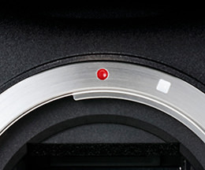

Căn chỉnh dấu trên ống kính với dấu này khi bạn gắn hoặc tháo ống kính.  
**Dấu màu đỏ**: Đối với ống kính EF (Có thể được sử dụng trên cả máy ảnh DSLR full-frame và APS-C của Canon)  
**Dấu màu trắng**: Đối với ống kính EF-S (Có thể được sử dụng trên máy ảnh DSLR APS-C của Canon)

**F5: Nút Nhả Ống Kính**

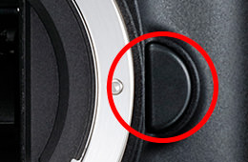

Nhấn nút này khi bạn muốn tháo ống kính. Chân khóa ống kính sẽ thụt vào khi nhấn nút này, cho phép bạn tự do xoay ống kính. Trước khi chụp, hãy khóa ống kính cố định bằng cách xoay cho đến khi một tiếng cách.

**F6: Gương**

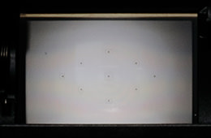

Gương là bộ phận chỉ có trên máy ảnh DSLR. Nó phản chiếu ánh sáng từ ống kính vào khung ngắm, cho phép nhiếp ảnh gia nhìn thấy ảnh qua khung ngắm trong thời gian thực. Gương lật lên ngay trước khi nhả cửa trập (ảnh được chụp).

**F7: Micrô**

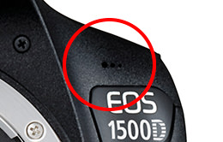

Đây là micrô tích hợp để ghi âm thanh trong lúc quay phim. Micrô được sử dụng có thể là đơn âm hoặc âm thanh nổi tùy vào mẫu máy ảnh.

**F8: Đèn Flash Tích Hợp**

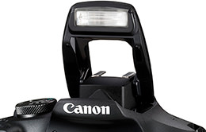

Khi cần, bạn có thể nháy đèn flash để chụp ảnh ở một cảnh thiếu sáng. Đèn flash có thể tự động nháy ở một số chế độ.

### Hiển Thị Khung Ngắm

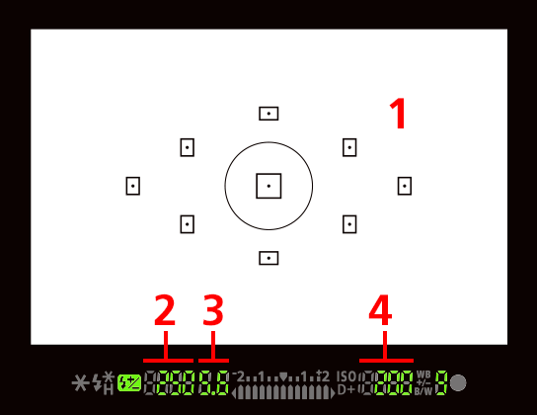

**V1: Điểm AF**

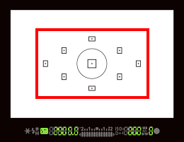

Cho biết vị trí lấy nét trong quá trình chụp với AF (lấy nét tự động). Điểm AF đã chọn sẽ được nhấn mạnh bằng màu đỏ. Bạn có thể chọn một điểm AF tự động hoặc thủ công.

**V2: Tốc Độ Cửa Trập**

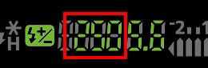

Cho biết thời gian cách khoảng trong đó cửa trập được mở. Giá trị tốc độ cửa trập được ghi ở định dạng "1/thông số". Tuy nhiên, chỉ có giá trị thông số được hiển thị trong khung ngắm. Việc tăng giá trị thông số sẽ rút ngắn thời gian cách khoảng cửa trập vẫn mở. Tốc độ cửa trập chậm hơn 1/4 giây được cho biết là, ví dụ như 0''3, 0''4, 0''5, 0''6, 0''8, 1'', hoặc 1''3. Trong trường hợp này, 1"3 có nghĩa là 1,3 giây.

**V3: Giá Trị Khẩu Độ**

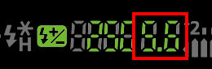

Giá trị này cho biết mức độ mở của các lá khẩu bên trong ống kính. Giá trị nhỏ hơn có nghĩa là khẩu độ mở rộng hơn, cho phép bắt được nhiều ánh sáng hơn. Phạm vi giá trị khẩu độ có thể chọn khác nhau tùy ống kính đang được sử dụng.

**V4: Độ Nhạy Sáng ISO**

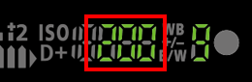

Thiết lập độ nhạy sáng ISO thường xuyên thay đổi khi chọn thiết lập Auto. Độ nhạy sáng ISO càng cao sẽ giúp càng dễ chụp ảnh ở một cảnh thiếu sáng.

### Mặt sau

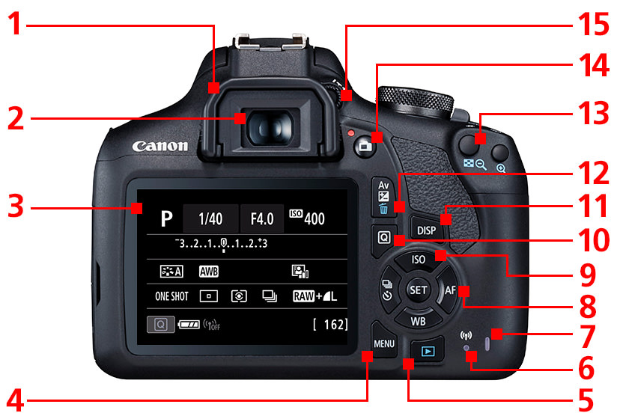

**R1: Nắp chụp khung ngắm**

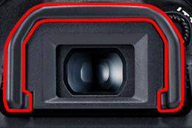

Nắp chụp thị kính ngăn ánh sáng bên ngoài đi vào khi mắt bạn tiếp xúc với thị kính. Một vật liệu mềm được sử dụng để giảm tác động lên mắt và trán.

**R2: Thị Kính của Khung Ngắm**

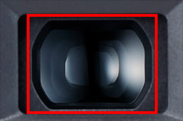

Thị kính của khung ngắm là một cửa sổ nhỏ trên máy ảnh bạn nhìn qua đó để lập bố cục ảnh và lấy nét. Khi chụp dùng khung ngắm, ánh sáng bên ngoài bị giảm. Điều này cho phép bạn hoàn toàn tập trung vào đối tượng ngay trước mắt, điều này giúp cho bạn theo dõi các đối tượng chuyển động dễ dàng hơn.

Đọc thêm về khung ngắm ở đây: [Những Điểm Cơ Bản về Máy Ảnh #12: Khung ngắm](https://snapshot.canon-asia.com/vietnam/article/vi/camera-basics-12-the-viewfinder)

**R3: Màn Hình LCD**

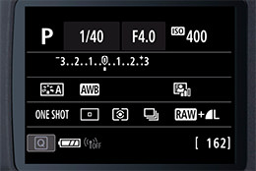

Ngoài các thiết lập chụp được trình bày trong hình minh họa ở đây, hình ảnh được chụp cũng như thông tin văn bản chẳng hạn như trình đơn cũng có thể được hiển thị trên màn hình LCD. Ngoài ra, bạn có thể phóng to ảnh hiển thị để kiểm tra chi tiết. Một số mẫu máy ảnh có màn hình LCD Có Thể Thay Đổi Góc, cho phép bạn thay đổi góc của màn hình trong khi chụp ở chế độ Live View, giúp cho bạn chụp được ảnh góc thấp và góc cao dễ hơn.

**R4: Nút TRÌNH ĐƠN**

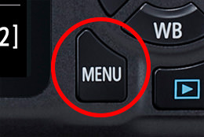

Sử dụng nút này để hiển thị trình đơn để điều chỉnh các chức năng khác nhau của máy ảnh. Sau khi chọn một hạng mục trình đơn, bạn có thể điều chỉnh các thiết lập của máy ảnh một cách chi tiết hơn.

**R5: Nút Phát Lại**

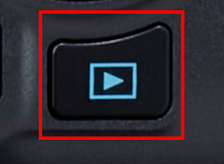

Đây là nút để phát lại ảnh bạn đã chụp. Nhấn nút này một lần sẽ hiển thị ảnh cuối cùng bạn đã chụp hoặc hiển thị trên màn hình LCD.

**R6: Đèn Wi-fi**

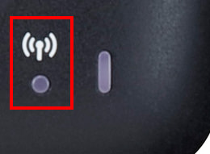

Đèn này cho biết trạng thái kết nối không dây.  
Đèn bật: Kết nối Wi-fi đang bật  
Đèn nhấp nháy: Máy ảnh đang chờ kết nối/tái kết nối  
Đèn nhấp nháy nhanh gián đoạn: Lỗi kết nối  
Đèn nhấp nháy nhanh: Đang gửi/nhận dữ liệu

**R7: Đèn Báo Truy Cập**

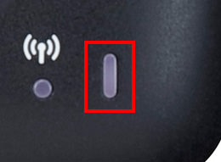

Đèn báo nhấp nháy khi có sự truyền dữ liệu giữa máy ảnh và thẻ nhớ. Không được mở khe cắm thẻ nhớ hay nắp khoang pin trong khi đèn đang nhấp nháy. Làm như thế có thể làm hỏng máy ảnh.

**R8: Nút SET (Cài Đặt)/Nút Điều Khiển Đa Năng**

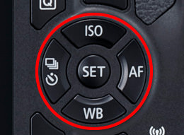

Các phím của nút Điều Khiển Đa Năng là các nút có hướng, cho phép bạn:  
- Di chuyển giữa các hạng mục trình đơn  
- Di chuyển hình ảnh phóng to đến một điểm khác trong khi phát lại ảnh  
- Di chuyển điểm AF trong khi chọn điểm AF

Ở chế độ chụp, các chức năng của các phím này sẽ chuyển sang chức năng được cho biết bằng biểu tượng trên nó. Trong khi đó, nút SET (cài đặt) sẽ xác nhận lựa chọn.

**R9: Nút Thiết Lập Độ Nhạy Sáng ISO**

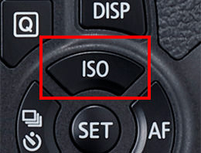

Nhấn nút này để điều chỉnh độ nhạy của máy ảnh đối với ánh sáng. Độ nhạy sáng ISO là một tiêu chuẩn quốc tế được xác định dựa trên độ nhạy của phim âm bản.

**R10: Nút Quick Control**

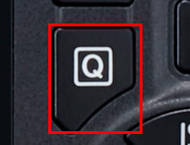

Nhấn nút này sẽ hiển thị màn hình Quick Control (Điều Chỉnh Nhanh) (được giải thích thêm ở phần "Các Thiết Lập trên Màn Hình Quick Control") cho phép bạn xác nhận các thiết lập khác nhau của máy ảnh và điều chỉnh chúng.

**R11: Nút Hiển Thị**

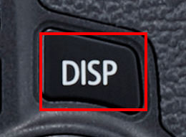

Bằng cách nhấn nút DISP, bạn có thể:  
- Bật/tắt màn hình  
- Thay đổi giữa các màn hình hiển thị thông tin khác nhau ở chế độ Phát Lại Ảnh/Phim và trong khi chụp ở chế độ Live View  
- Hiển thị các thiết lập chức năng chính của máy ảnh khi trình đơn được hiển thị

**R12: Nút Xóa**

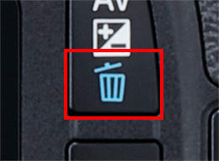

Sử dụng nút này để xóa các ảnh không mong muốn.

**R13: Nút Chọn Điểm Lấy Nét**

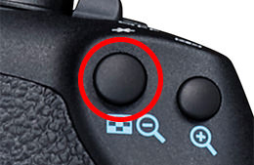

Sử dụng nút này để vào chế độ chọn điểm AF (tự động lấy nét) trong khi chụp với AF. Sau đó bạn có thể chọn bất kỳ điểm AF nào theo cách thủ công dùng các phím Điều Khiển Đa Năng.

**R14: Công Tắc Chụp Ở Chế Độ Live View/ Quay Phim**

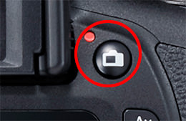

Sử dụng nút này để bật hoặc tắt chức năng Live View. Nhấn nút này một lần sẽ hiển thị hình ảnh Live View trên màn hình LCD, và máy ảnh sẵn sàng để chụp ở chế độ Live View. Để quay phim, cài đặt chế độ chụp thành “Movie Shooting” trên bánh xe điều chỉnh chế độ (T6), và nhấn nút này để bắt đầu quay. Để dừng, nhấn lại nút này.

**R15: Núm Điều Chỉnh Diop**

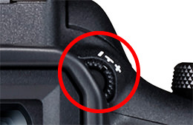

Sử dụng núm này để điều chỉnh độ rõ của hình ảnh trong khung ngắm theo thị lực của bạn. Để làm như thế, hãy xoay núm này trong khi nhìn qua khung ngắm.

### Các Thiết Lập trên Màn Hình Quick Control

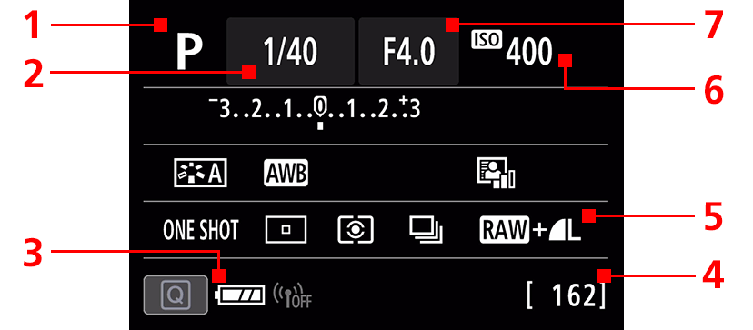

**QC1: Chế Độ Chụp**



Hiển thị văn bản hoặc biểu tượng tương ứng với chế độ chụp bạn đã chọn khi bạn xoay Bánh Xe Điều Chỉnh Chế Độ.

**QC2: Tốc Độ Cửa Trập**

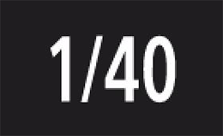

Hiển thị thời gian cách khoảng trong đó cửa trập được mở. Việc tăng giá trị thông số sẽ rút ngắn thời gian giãn cách cửa trập vẫn mở.

**QC3: Mức Pin**

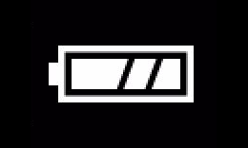

Hiển thị mức pin còn lại với một biểu tượng. Hình minh họa ở đây cho thấy trạng thái khi mức pin vẫn đầy. Biểu tượng sẽ thay đổi khi mức pin giảm.

**QC4: Số Ảnh Còn Lại**

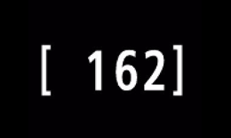

Cho biết số ảnh còn lại có thể chụp. Số này khác nhau tùy dung lượng của thẻ nhớ được sử dụng cũng như chất lượng ghi hình bạn đã chọn.

**QC5: Định Dạng/ Chất Lượng Ghi Ảnh**



Hiển thị chất lượng ghi hình đang được chọn. Biểu tượng ở đây cho biết rằng máy ảnh được cài đặt để ghi ở định dạng Large JPEG.

**QC6: Độ Nhạy Sáng ISO**

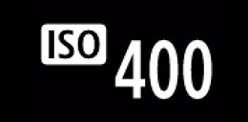

Độ nhạy sáng ISO càng cao sẽ giúp càng dễ chụp ảnh ở một cảnh thiếu sáng. Nói chung, ISO 100 được sử dụng làm thiết lập tiêu chuẩn. Ở thiết lập ISO Auto, giá trị tối ưu sẽ được tự động chọn tùy theo cảnh. Bạn cũng có thể chọn cài đặt độ nhạy sáng ISO thủ công.

**QC7: Giá Trị Khẩu Độ**

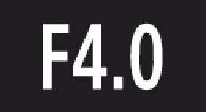

Giá trị này cho biết mức độ mở của các lá khẩu bên trong ống kính. Giá trị nhỏ hơn có nghĩa là khẩu độ mở rộng hơn, cho phép bắt được nhiều ánh sáng hơn. Giá trị khẩu độ cũng được gọi là số f, số này khác nhau tùy ống kính được sử dụng.

### Trên

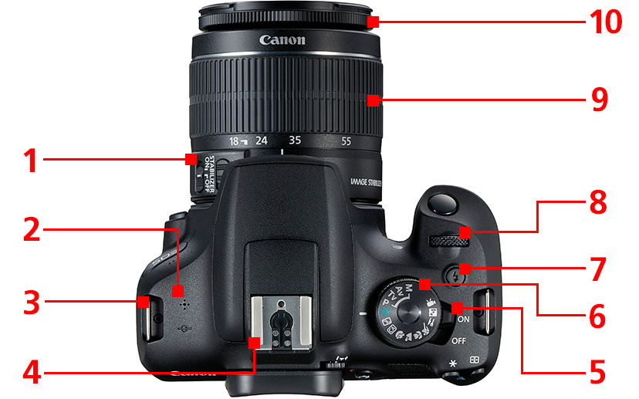

**T1: Công Tắc Chế Độ Lấy Nét**

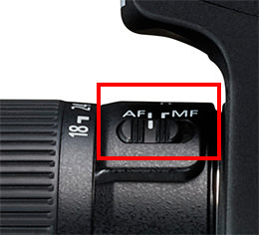

Sử dụng công tắc này để cài đặt chế độ lấy nét thành Tự Động (AF) hoặc Thủ Công (MF).

**T2: Loa**

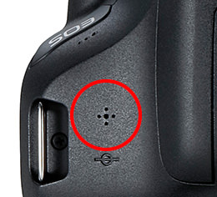

Có thể phát lại âm thanh của một đoạn phim đã quay qua loa này. Trong khi phát lại phim, xoay Bánh Xe Chính cho phép bạn điều chỉnh mức âm lượng. Không những thế, bạn cũng có thể chọn và phát lại nhạc nền từ màn hình trình đơn.

**T3: Mấu Gắn Dây Đeo**

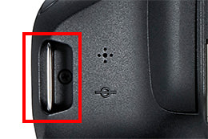

Kéo đầu dây đeo qua móc treo, và cố định nó trong khi đảm bảo rằng hai đầu dây đeo được cân bằng tốt.

**T4: Khe Gắn Đèn**

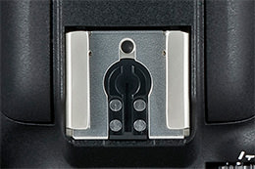

Đây là đầu nối để gắn [đèn flash ngoài](https://snapshot.canon-asia.com/vietnam/article/vi/what-are-the-benefits-of-an-external-flash). Dữ liệu được gửi giữa máy ảnh và đèn flash thông qua các điểm tiếp xúc. Giữ cho các điểm tiếp xúc được sạch sẽ để đảm bảo có thể nháy đèn flash ngoài một cách thích hợp khi cần.

**T5: Công Tắc Nguồn**

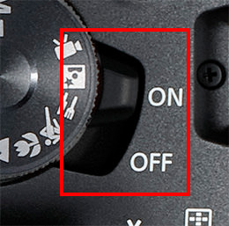

Sử dụng công tắc này để bật hoặc tắt nguồn của máy ảnh. Khi máy ảnh được để bật trong thời gian dài, nó sẽ tự động chuyển sang chế độ chờ để tiết kiệm điện. Đối với một số máy ảnh, công tắc nguồn có trang bị một biểu tượng Phim như được cho thấy trong hình minh họa, cho phép bạn trực tiếp chuyển sang chế độ quay phim.

**T6: Bánh Xe Điều Chỉnh Chế Độ**

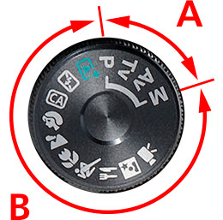

Xoay bánh xe này để chọn một chế độ chụp theo cảnh bạn muốn chụp. Các chế độ chụp chủ yếu được chia thành hai vùng, Creative và Basic.

**A: Creative Zone**  
Các chế độ Creative Zone cho phép người dùng chọn và cài đặt các chức năng theo mục đích mong muốn của mình.

**B: Basic Zone**  
Ở các chế độ Basic Zone, máy ảnh tự động chọn các thiết lập thích hợp theo cảnh đã chọn.

**T7: Nút Đèn Flash**

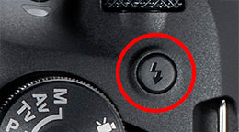

Sử dụng nút này để nhảy đèn flash tích hợp. Ở Basic Zone, đèn flash tích hợp có thể tự động nhảy trng một số trường hợp theo chức năng được sử dụng.

**T8: Bánh Xe Chính**

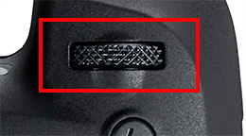

Đây là bánh xe đa dụng cho phép bạn thực hiện những thao tác như điều chỉnh giá trị của các thiết lập chụp (thường là khẩu độ/tốc độ cửa trập/bù phơi sáng) và chuyển qua các ảnh phát lại.

**T9: Vòng Zoom**

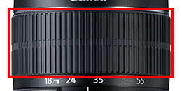

Xoay phòng zoom để thay đổi độ dài tiêu cự. Độ dài tiêu cự đã chọn có thể được xác định bằng các con số và dấu chỉ báo ở đầu dưới của ống kính

**T10: Vòng Lấy Nét**

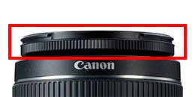

Khi máy ảnh ở chế độ Manual Focus (MF), xoay vòng này để điều chỉnh nét. Vị trí của vòng lấy nét khác nhau tùy ống kính đang được sử dụng.

### Mặt bên

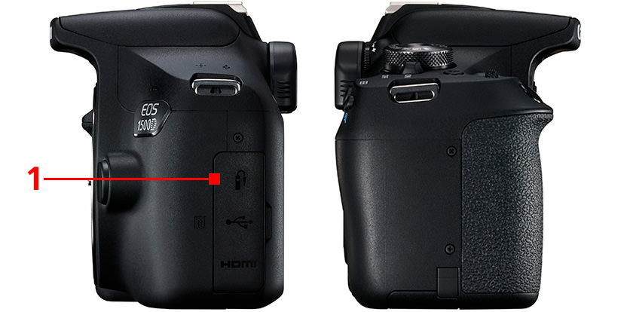

**S1: Đầu Nối Thiết Bị Điều Khiển Từ Xa, Đầu Nối Audio/Video OUT/Digital, Đầu Nối HDMI Mini OUT, dấu N-Mark**

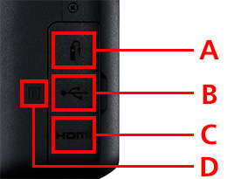

**A: Đầu nối thiết bị điều khiển từ xa**  
Đây là đầu nối để kết nối máy ảnh với một thiết bị bên ngoài. Trước khi bạn làm như thế, hãy đảm bảo rằng thiết bị đó tương thích với máy ảnh, và kết nối chúng đúng cách.

**B: Đầu nối Audio/Video OUT/Digital**  
**C: Đầu nối HDMI mini OUT**  
Đây là đầu nối để xuất ra TV và truyền dữ liệu, cũng như xuất HDMI mini.

**D: N-Mark**  
Chạm dấu N-mark vào một điện thoại thông minh tương thích với NFC sẽ bắt đầu ghép nối giữa máy ảnh và điện thoại thông minh.

### Dưới

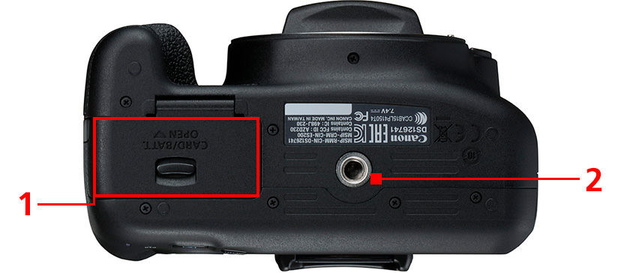

**B1: Khe Gắn Thẻ, Khoang Pin**

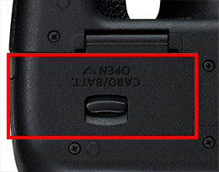

**Khoang Pin**  
Lắp pin bán kèm ở đây. Lắp pin với hướng đầu nối pin khớp với hướng bên trong máy ảnh.

**Khe Gắn Thẻ**  
Lắp thẻ nhớ để ghi ảnh vào khe này. Loại thẻ nhớ có thể sử dụng khác nhau tùy mẫu máy ảnh.

**B2: Lỗ Gắn Chân Máy**

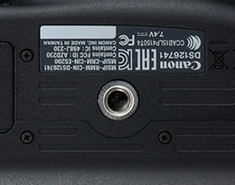

Đây là lỗ ở đáy thân máy để gắn máy ảnh vào một chân máy. Trên hầu hết máy ảnh DSLR, lỗ này khớp với cỡ ren tiêu chuẩn 1/4-20 UNC, có trên hầu hết các chân máy phổ biến.